Ufficio Stampa 01/02/2022

Successo di pubblico e di critica per l’inaugurazione Lirica 2022
ANGELICA E SUSANNA TORNANO PROTAGONISTE AL FILARMONICO
I due capolavori Suor Angelica di Puccini e Il Segreto di Susanna di Wolf-Ferrari, nuove produzioni della Fondazione Arena di Verona, tornano in scena mercoledì 2, venerdì 4 e domenica 6 febbraio

Il Segreto di Susanna
di Ermanno Wolf Ferrari
Suor Angelica
di Giacomo Puccini

Mercoledì 2 febbraio · ore 19.00
Venerdì 4 febbraio · ore 20.00
Domenica 6 febbraio · ore 15.30
Teatro Filarmonico di Verona
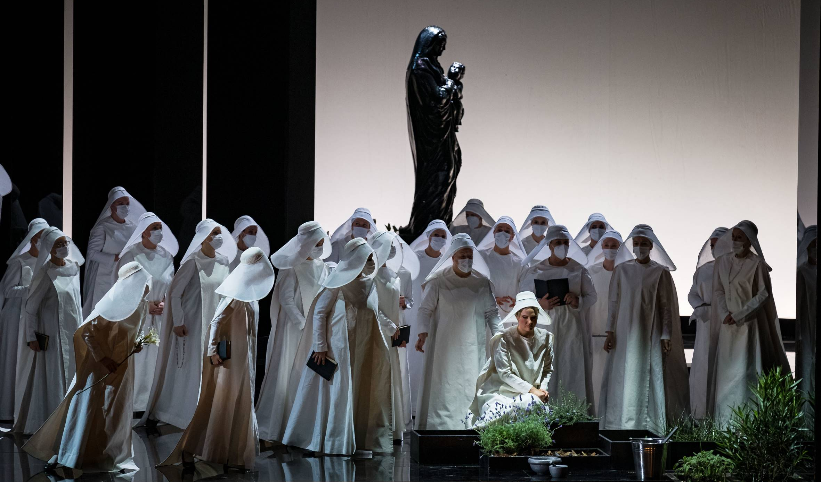
Un momento di Suor Angelica al Teatro Filarmonico, 2022 – Foto Ennevi/Fondazione Arena di Verona
Posti ancora disponibili per la nuova produzione tutta al femminile che ha inaugurato la Stagione Lirica: due rari capolavori di inizio ‘900, con regia a quattro mani di Federica Zagatti Wolf-Ferrari e Giorgia Guerra, scene di Serena Rocco, costumi di Lorena Marin e luci di Andrea Tocchio ∙ Gianna Fratta dirige Orchestra e Coro della Fondazione Arena di Verona e protagoniste d’eccezione: l’acclamata Lavinia Bini e la premiata Donata D’Annunzio Lombardi, con tante giovani voci di talento e il baritono Vittorio Prato.
L’inedito dittico composto dall’elegante commedia Il Segreto di Susanna e dall’intensa Suor Angelica torna in scena da mercoledì 2 a domenica 6 febbraio: debuttano anche i nuovi giorni di spettacolo e i relativi turni di abbonamento 2022: e con la rappresentazione serale di venerdì 4 febbraio debutta il nuovo carnet “venerdì in platea” che propone 8 spettacoli tra opere e concerti. È ancora possibile abbonarsi alle Stagioni Lirica e Sinfonica al Teatro Filarmonico, che accostano grandi classici e novità in prima assoluta a Verona.
È il caso de Il Segreto di Susanna, mai rappresentato al Teatro Filarmonico, atto unico di Ermanno Wolf-Ferrari, su frizzante libretto di Enrico Golisciani, che combina sapientemente il moderno fluire dell’azione e l’omaggio affettuoso al ‘700. Nel ricco cast della serata, uno solo è il ruolo cantato maschile: il Conte Gil interpretato dal richiesto baritono Vittorio Prato, al suo debutto veronese. Sua moglie, la Contessa Susanna, è il soprano Lavinia Bini, recentemente protagonista a Verona de La Voix humaine. Il cast si completa col ruolo muto di Sante, fedele servitore e complice di Susanna, affidato a Roberto Moro. Lo spettacolo vede la regia della veneziana Federica Zagatti Wolf-Ferrari (discendente del compositore) con le scene di Serena Rocco, i costumi del Teatro Regio di Parma creati da Lorena Marin e le luci di Andrea Tocchio. Alla guida dell’Orchestra areniana e del Coro preparato da Ulisse Trabacchin per entrambi i titoli è il maestro Gianna Fratta, già applaudita al suo esordio veronese nella stagione sinfonica 2021.
La seconda parte della serata vede il medesimo team creativo guidato dalla regista Serena Guerra: Suor Angelica completa la presentazione al pubblico delle tre opere che compongono il Trittico (con Gianni Schicchi e Il Tabarro). Sui versi di Giovacchino Forzano, è forse l’unico soggetto completamente originale in tutta la produzione di Puccini. Dramma interiore intriso di elegia e spiritualità solo voci femminili, è anche una delle opere meno rappresentate del compositore lucchese (al Filarmonico una sola volta nel 2000). Il cast comprende il premio Puccini Donata D’Annunzio Lombardi, Graziella DeBattista come Zia Principessa, e giovani emergenti nei ruoli di fianco: Rosanna Lo Greco, Elisa Fortunati, Alice Marini, Cecilia Rizzetto, Jessica Zizioli con voci provenienti dall’apprezzato Coro areniano: Alessandra Andreetti, Sonia Bianchetti, Mirca Molinari, Grazia Montanari, Tiziana Realdini, Manuela Schenale, Emanuela Simonetto.
Il doppio spettacolo ha visto il suo debutto domenica 30 gennaio, con una durata di due ore circa compreso un intervallo, e va in replica mercoledì 2, venerdì 4 (nuovi turni) e domenica 6 febbraio 2022. Per legge, l’accesso agli spettacoli è consentito esclusivamente agli spettatori muniti di certificazione verde Covid-19 di avvenuta vaccinazione o guarigione, “Green Pass rafforzato”. Inoltre viene introdotto l’obbligo di mascherina Ffp2. Per informazioni complete: https://www.arena.it/it/teatro-filarmonico/info-covid
Tra le iniziative Arena Young, rivolte a studenti e personale di scuole, università, accademie, è confermato il Ritorno a teatro: un percorso di avvicinamento all’opera e alla musica sinfonica proposto dalla Fondazione Arena di Verona. Il mondo della Scuola potrà assistere alle rappresentazioni in cartellone per la Stagione Artistica 2022 al Teatro Filarmonico, con l’opportunità di partecipare ad un Preludio un’ora prima dello spettacolo: un momento di approccio alla trama, ai personaggi e al linguaggio del teatro in musica, che avrà luogo nella prestigiosa Sala Maffeiana. Per Il Segreto di Susanna/Suor Angelica è possibile partecipare al Preludio mercoledì 2 febbraio alle 18 e venerdì 4 febbraio alle 19. Informazioni e prenotazioni: Ufficio Formazione scuola@arenadiverona.it – tel 045 8051933.

Informazioni
Ufficio Stampa Fondazione Arena di Verona – Via Roma 7/D, 37121 Verona
tel. (+39) 045 805.1861-1905-1891-1939 - fax (+39) 045 803.1443
ufficio.stampa@arenadiverona.it – www.arena.it

BIGLIETTERIA ARENA DI VERONA Via Dietro Anfiteatro 6/b, 37121 Verona
Aperta da lunedì a venerdì 10.30 - 16.00 | sabato 9.15 - 12.45
Tel. 045 596517 ∙ Fax 045 8013287
BIGLIETTERIA TEATRO FILARMONICO Via dei Mutilati 4/k, 37121 Verona
Aperta due ore prima dello spettacolo
Tel 045 8002880 ∙ Fax 045 8013266
Punti vendita TicketOne.it
biglietteria@arenadiverona.it
Call center (+39) 045 8005151 ∙ www.arena.it

Domenica 30 gennaio · ore 15.30 turno A Mercoledì 2 febbraio · ore 19.00 turno C
Venerdì 4 febbraio · ore 20.00 turno D Domenica 6 febbraio · ore 15.30 turno B

Il Segreto di Susanna
Intermezzo in un atto. Libretto di Enrico Golisciani.
Edizioni Josef Weinberger, rappresentante per l’Italia Casa Musicale Sonzogno di Piero Ostali, Milano
Musica di Ermanno Wolf-Ferrari

Direttore Gianna Fratta
Regia Federica Zagatti Wolf-Ferrari
Scene Serena Rocco ∙ Costumi Fondazione Teatro Regio di Parma Lorena Marin ∙ Luci Andrea Tocchio

Conte Gil
Contessa Susanna
Sante
Vittorio Prato
Lavinia Bini
Roberto Moro

Suor Angelica
Opera in un atto. Libretto di Giovacchino Forzano. Editore Casa Ricordi, Milano
Musica di Giacomo Puccini

Direttore Gianna Fratta
Regia Giorgia Guerra
Scene Serena Rocco ∙ Costumi Fondazione Teatro Regio di Parma Lorena Marin ∙ Luci Andrea Tocchio

Suor Angelica

La zia Principessa
La Badessa
La Suora zelatrice
La Maestra delle novizie
Suor Genovieffa
Suor Osmina
Suor Dolcina
La Suora infermiera
Due Suore cercatrici
Due converse
Una novizia
Chiara Isotton 30/1
Donata D’Annunzio Lombardi 2, 4, 6/2
Graziella DeBattista
Tiziana Realdini*
Alessandra Andreetti*
Alice Marini
Rosanna Lo Greco
Sonia Bianchetti*
Jessica Zizioli
Elisa Fortunati
Manuela Schenale*, Grazia Montanari*
Emanuela Simonetto*, Mirca Molinari*
Cecilia Rizzetto

ORCHESTRA, CORO E TECNICI DELLA FONDAZIONE ARENA DI VERONA
* artiste del Coro della Fondazione Arena di Verona ∙ Maestro del Coro Ulisse Trabacchin
Nuovo allestimento della Fondazione Arena di Verona
LE NOVITÀ DI BIGLIETTERIA A partire da martedì 11 gennaio è possibile abbonarsi alla Stagione Lirica e a quella Sinfonica 2022 al Teatro Filarmonico. Oltre ai 4 turni di abbonamento lirica (Prime, Pomeridiano, Serale mercoledì alle 19, Serale venerdì alle 20), e ai 2 turni d’abbonamento sinfonica (Serale venerdì e Pomeridiano sabato), da quest’anno è possibile acquistare lo speciale carnet 8 ingressi Venerdì in platea: valido dalla recita de Il Segreto di Susanna e Suor Angelica di venerdì 4 febbraio, comprende 8 serate di venerdì che uniscono tre opere liriche e cinque concerti sinfonici dai programmi più diversi; un’occasione speciale per conoscere nuovi autori, storie e interpreti, riscoprire i grandi nomi e i talenti dei complessi artistici e tecnici di Fondazione Arena. Cast e programmi su www.arena.it

novità Carnet 8 ingressi Venerdì in platea
3 ingressi opera + 5 ingressi sinfonica per le sole rappresentazioni del venerdì
venerdì 4 febbraio Suor Angelica ∙ Il Segreto di Susanna
venerdì 18 febbraio 2° Concerto Mozart ∙ Strauss ∙ Weill
venerdì 18 marzo 4° Concerto Britten ∙ Schőnberg
venerdì 08 aprile 5° Concerto Mozart ∙ Cherubini
venerdì 29 aprile 7° Concerto Strauss
venerdì 13 maggio Orlando furioso
venerdì 11 novembre 9° Concerto Debussy ∙ Galante
venerdì 16 dicembre La Bohème

PREZZI ABBONAMENTI LIRICA Platea LIRICA 1^Galleria LIRICA 2^Galleria SINFONICA Posto unico numerato
INTERO € 318 € 215 € 165 € 212
RIDOTTO € 272 € 185 € 143 € 183
RIDOTTO OVER 65 € 226 € 155 € 122 € 154
RIDOTTO UNDER 30 € 145 € 104 € 84 € 103
I prezzi per tutti i turni di abbonamento 2022 includono anche un biglietto di POLTRONA per una serata del 99° Arena di Verona Opera Festival 2022 alla speciale tariffa ridotta di 30 euro: nell’abbonamento LIRICA è compresa la recita di Carmen del 30/06, nell’abbonamento SINFONICA è compresa la serata-evento Carmina Burana del 12/08.

PREZZI BIGLIETTI LIRICA Platea LIRICA 1^Galleria LIRICA 2^Galleria SINFONICA Posto unico numerato
INTERO € 64 € 41 € 30 € 26
RIDOTTO € 54 € 34 € 25 € 22
RIDOTTO OVER 65 € 44 € 28 € 20 € 17
RIDOTTO UNDER 30 € 24 € 15 € 11 € 10

PREZZI CARNET 8 INGRESSI Venerdì in platea (3 ingressi opera + 5 ingressi sinfonica per rappresentazioni di venerdì)
INTERO € 240
RIDOTTO € 202
RIDOTTO OVER 65 € 163
RIDOTTO UNDER 30 € 96

OMAGGIO PER GLI ABBONATI LIRICA + SINFONICA Tutti i clienti che acquisteranno un abbonamento sia alla stagione lirica che alla stagione sinfonica 2022 avranno in omaggio un biglietto di POLTRONA per la recita di CARMEN del 30/06/2022 o, a scelta, dell’evento CARMINA BURANA del 12/08/2022 in occasione dell'Arena Opera Festival 2022.

BIGLIETTERIA ARENA DI VERONA Via Dietro Anfiteatro 6/b, 37121 Verona
Aperta da lunedì a venerdì 10.30-16.00 | sabato 9.15-12.45
Tel. 045 596517 ∙ Fax 045 8013287

BIGLIETTERIA TEATRO FILARMONICO Via dei Mutilati 4/k, 37121 Verona
Aperta due ore prima dello spettacolo
Tel 045 8002880 ∙ Fax 045 8013266

Punti vendita TicketOne.it
biglietteria@arenadiverona.it
Call center (+39) 045 8005151 ∙ www.arena.it

